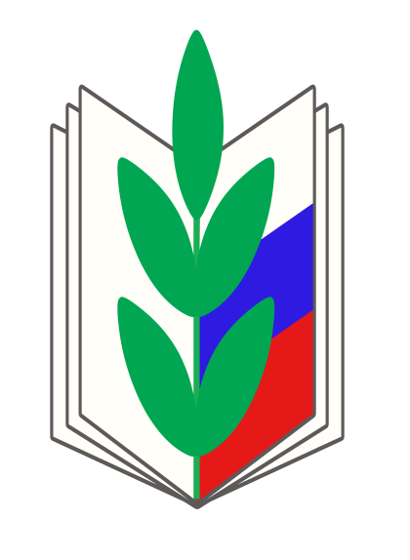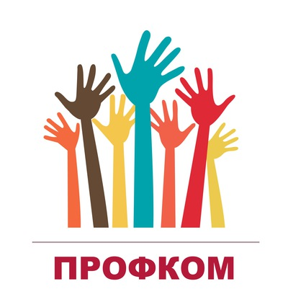

Председатель ППО – Безгачева Светлана Николаевна .

Заместитель председателя – Усольцева Анна Юрьевна.

Ответственный за спортивную работу- Сырникова Наталья Николаевна

Ответственный за культурно-массовую работу-Ванеева Мария Андреевна

Ревизионная комиссия: Иванова Оксана Альмировна, Прокопьева Елена Анатольевна .

Уполномоченный по охране труда: Юнусова Идилия Ралефовна.

